CUBA – Circuit & Sejur Varadero Paradisul Tropical

Include 4 nopti sejur All Inclusive in Varadero hotel 5*

Transport Avion Turkish | 12 zile | de la 2.699 Euro

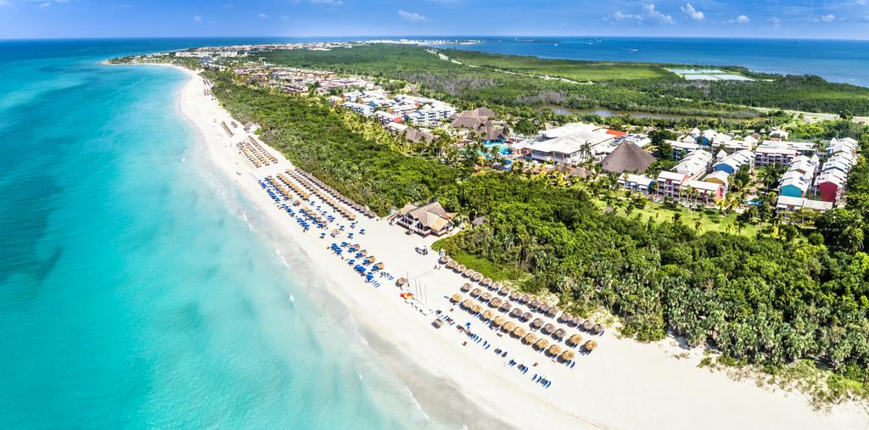
Cuba - Mecca Havanelor - are foarte multe secrete care asteapta sa fie descoperite. Frumoasa insula a Cubei reprezinta o vie atractie pentru turistii din intreaga lume, atat prin impresionantele bulevarde si piete ale metropolei Havana, cat si prin deosebitul farmec al arhitecturii coloniale spaniole al celorlalte orase si provincii ale sale, dintre care nu putem sa nu amintim Cienfuegos, Trinidad sau Pinar del Rio.
Si pentru ca vacanta sa fie una ideala, Interra Travel s-a gandit sa-ti ofere si timp de relaxare la Varadero. Varadero este un colt de rai, cu cele mai frumoase plaje din lume. Havanele, romul sau personalitatile precum Che Guevara, Fidel Castro sau Hemingway au facut Cuba celebra in intreaga lume, insa Varadero a contribuit si ea prin peisajul sau mirific. Situate in cea mai nordica parte a insulei, plajele cu nisip alb si fin de la Varadero, se intind pe aproximativ 22 de kilometri, in Peninsula Hicacos. Ajungand aici, ai senzatia de familiar, multe dintre peisaje pot fi recunoscute din filme si fotografii. Te vei convinge ca imaginile perfecte pe care le stiai nu sunt trucate.

PROGRAMUL EXCURSIEI

15 Martie | Bucuresti – Istanbul
Intalnire cu insotitorul de grup la aeroportul Otopeni, ora 19:00 pentru imbarcare pe zborul Companiei Turkish Airlines TK1046 cu destinatia Istanbul. Decolare din Bucuresti la ora 21:10. Sosire in Istanbul la ora 23:35.

16 Martie | Istanbul - Havana – „Big Cuba Tour”
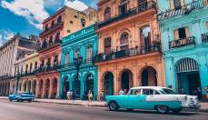
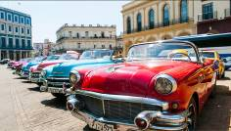
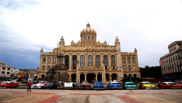
La ora 02:10 decolare catre Havana cu zborul TK183 si aterizare in capitala Cubei la ora locala 08:15. Intalnire cu reprezentantul local si transfer in oras. Vom efectua un tur de oras cu autocarul pentru a vizita strada Hamel, care este un adevarat centru al artistilor moderni, numita astfel dupa artistul Fernando Hamel. Apoi vom vizita casa eroului legendar al Cubei – Che Guevara (aflata in interiorul fortaretei/cetatii La Cabana), de unde vom avea ocazia sa admiram Havana de la inaltime. Vom servi apoi pranzul la un restaurant local. Ne vom indrepta apoi catre strada Prado care este una dintre cele mai placute strazi din Havana. Urmeaza impreuna cu ghidul local sa vizitam partea veche a Havanei unde vom putea admira panoramic celebrul bulevard de promenada Malecon Habanero, cimitirul lui Columb. Vom face un stop fotografic in celebra Piata a Revolutiei din partea moderna a Havanei, apoi vizitam cartierul rezidential Miramar. In cele din urma vom urca la Moro Castle de unde vom putea admira o minunata panorama asupra orasului. Transfer la hotel. Cazare Hotel NH Capri 4* sau similar.

17 Martie | Havana – Valea Vinales si Pinar del Rio
Mic dejun. Zi libera la dispozitie sau optional, Excursie in Vinales si Pinar del Rio. Tarif: 110 Euro/persoana, minim 20 platitori (se achita in agentie la inscriere). Ne vom imbarca in autocar si ne vom indrepta catre Valea Vinales, locul unde este cultivat tutunul pentru renumitele tigari cubaneze. Vom vizita aici centrul orasului Vinales, campurile de tutun si o ferma locala unde este procesat tutunul recoltat. Vom servi apoi pranzul la un restaurant local dupa care excursia continua la Pinar del Rio, acolo unde ne vor fi impartasite tainele fabricarii celebrelor tigarete cubaneze. Desigur, este locul ideal de unde va puteti procura autenticele trabucuri. Dupa ce vom arunca o ultima privire panoramica asupra vaii Vinales si vom face o scurta incursiune in Pestera Indianului, ne vom imbarca in autocar pentru drumul de intoarcere catre Havana. Cazare Hotel NH Capri 4* sau similar.

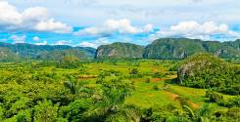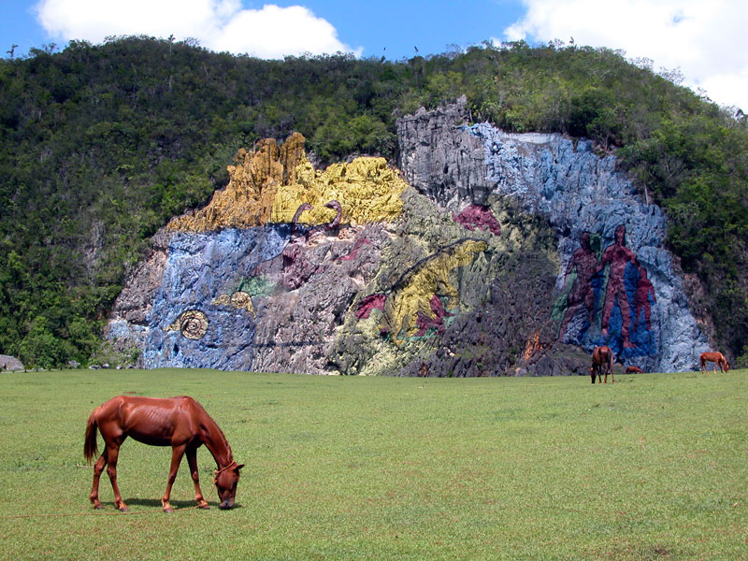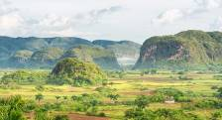

18 Martie | Havana – Fabrica de Trabucuri & Muzeul Romului
Mic dejun. Astazi ramanem in Havana pentru a ne familiariza un pic cu ceea ce face Cuba celebra – trabucuri si rom! Prima oprire va fi la o fabrica de trabucuri unde veti vedea intregul procedeu al productiei de trabucuri, de la sortare, la rulare si pana la ambalare. Aici veti afla si despre diferentele in modul in care sunt fabricate diferitele marci de trabucuri cubaneze. Urmeaza apoi o vizita la Muzeul Romului - situat intr-o cladire coloniala din centrul istoric al Havanei, cu curte mare interioara si arcade mari. Locul ofera vizitatorului o abordare a procesului de realizare a acestui rom cubanez, aparut in 1878. Acest muzeu ofera o vizita interesanta care prezinta procesul complex de fabricare a romului, de la fabricarea butoaielor de stejar alb (in care este tinut romul), la trestia de zahar (materia prima din care este facut romul) si pana la procesul de fermentare si imbatranire al acestuia. Servim pranzul la un restaurant local. Dupa-amiaza, timp liber la dispozitie pentru a explora pe cont propriu Havana. Cazare Hotel NH Capri 4* sau similar.

19 Martie | Havana – Cienfuegos – Trinidad
Mic dejun. Plecam din Havana si ne intreptam catre Cienfuegos – unul dintre cele mai frumoase orase din Cuba. Localizat la aproximativ 250 km de Havana si aflat pe coasta de sud a Cubei, Cienfuegos este unul dintre cele mai pitoresti orase-port, drept pentru care a fost supranumit Perla Sudului. Astazi centru comercial pentru zahar, cafea si tutun, a fost fondat in 1819. Odata ce ajungi in Cienfuegos, trebuie sa vizitezi cel putin unul dintre fermecatoarele sale parcuri si sa te delectezi cu o savuroasa cafea cubaneza sau cu un delicios Mojito cubanez. Vom putea admira aici teatrul Tomas Terry si cladirile guvernamentale Colegio de San Lorenzo care inconjoara parcul Jose Marti. Servirea pranzului la restaurant local. Continuam excursia si ajungem in Trinidad. Cazare hotel Memories Trinidad del Mar 4* sau similar.

20 Martie | Trinidad – Santa Clara – Varadero
Mic dejun. Tur de oras Trinidad. Orasul Trinidad face parte din provincia Sancti Spiritus si din 1988 a fost inclus in patrimoniul UNESCO. A fost fondat in 1514 de conchistadorul Diego Velazquez, iar astazi te invaluie intr-o atmosfera unica data de arhitectura specifica, de labirintul de stradute cu piatra cubica si un relaxant aer romantic. Casele imbina stilurile neoclasic si baroc cu influentele maure: sunt „imbracate” in culori pastelate si au balcoane artistic construite. Aici se afla si cea mai mare biserica din Cuba: Iglesia Parroquial de la Santisima Trinidad, construita intre 1817 si 1892. Daca urci in turnul bisericii, vei fi rasplatit cu o priveliste minunata asupra orasului, muntilor Escambray si Marii Caraibelor. Ne imbarcam in autocar si continuam excursia catre Santa Clara, un reper important al Revolutiei Cubaneze, locul unde se afla mausoleul lui Che Guevara. Servirea pranzului la un restaurant local. In timpul turului de oras vom vedea Parcul Vidal – un simbol al liderilor revolutiei cubaneze si de asemenea pot fi vazute inca urmele de gloante de la vechiul hotel Hilton. Che Guevara – simbolul revolutiei cubaneze, a fost in cele din urma capturat si executat in Bolivia in anul 1967, iar cenusa lui a fost adusa in Cuba abia 30 de ani mai tarziu. In cele din urma ne vom indrepta catre Varadero – detinatorul celor mai frumoase si lungi plaje din intreaga Cuba. Cazare hotel Iberostar Bellavista 5* Varadero in regim All Inclusive.

21 Martie | Varadero – Croaziera cu catamaranul pe insula Cayo Blanco si interactiune cu delfinii
Mic dejun. Timp liber la dispozitie sau optional, Croaziera cu catamaranul in insula Cayo Blanco si interactiune cu delfinii. Impreuna cu reprezentantul local ne vom indrepta catre portul Varadero Marina de unde ne imbarcam pe catamaranul „Crusero del sol” cu destinatia finala insula Cayo Blanco. In aceasta excursie va veti bucura de soare, mare, nisip auriu si umbra palmierilor exotici precum si de un program interactiv cu delfinii de aproximativ 30 de minute. Nu va lipsi nici snorkelingul si inotul la un recif de corali. Odata ajunsi in insula Cayo Blanco vom servi un pranz bufet cu fructe de mare la un restaurant local. Timp liber la dispozitie pentru plaja pe insula. Imbarcare pe catamaran si intoarcere in portul din Varadero. Tarif: 125 Euro/persoana, minim 20 platitori (se rezerva si se achita din tara). Cazare hotel Iberostar Bellavista 5* Varadero in regim All Inclusive.

22 – 23 Martie | Varadero – Sejur All Inclusive
Cazare in sistem ALL INCLUSIVE hotel IBEROSTAR BELLAVISTA 5* in Varadero. Timp liber la dispozitie plaja si excursii optionale locale.

24 Martie | Varadero – Hemingway – Cojimar – Havana
Mic dejun. Dupa eliberarea camerelor, transfer cu autocarul catre Cojimar – un mic sat pescaresc aflat la 20 de minute de Havana, locul unde obisnuia sa manance faimosul scriitor Hemingway si unde a scris cea mai cunoscuta nuvela a sa „The Old Man and The Sea”. Hemmingway a petrecut in Cuba ultimii 20 de ani din viata sa. Vom vizita casa „La Finca” de la magnifica ferma „La Vigia”, acolo unde acum functioneaza Muzeul Hemmingway, domeniu pe care Hemmingway l-a cumparat din banii castigati din publicarea nuvelei „For whom the bell tolls”. Vom servi pranzul la un restaurant local. Tot azi, la sosirea in Havana, vom avea parte de o experienta inedita – un tur cu masini clasice Americane (aprox. 1 ora), care au fost importate din America pana la revolutia cubaneza de la sfarsitul anului 1958. In timpul calatoriei cu celebrele masini colorate, vom putea vedea cartierul unde a trait artistul cubanez Jose Fuster – supranumit Picasso al Cubei, frumos decorat cu picturi, lucrari ceramice si desene – un adevarat muzeu in aer liber. Transfer la hotel. Cazare Hotel NH Capri 4* sau similar.

25 -26 Martie | Havana – Istanbul – Bucuresti
Mic dejun la pachet. Eliberarea camerelor si transfer la aeroportul din Havana pentru imbarcare pe zborul companiei Turkish TK183 cu destinatia Istanbul si decolare la ora 09:40. Sosire la Istanbul la ora 08:55 (a doua zi). La ora 14:20 decolare cu zborul TK1039 catre Bucuresti. Sosire pe aeroportul Henri Coanda Otopeni la ora 15:35.

Tarife: Tarife calculate pentru un grup de 25 platitori
- 2.699 Euro, Adult loc in camera dubla
- 2.699 Euro, Adult a 3-a persoana pat suplimentar in camera dubla
- 3.025 Euro, Adult in camera single

Nota: In situatia in care moneda europeana EUR se va deprecia in raport cu moneda americana USD (curs 1 EUR mai mic de 1.08 USD), tarifele se vor recalcula, cu 21 de zile inainte de plecare!

Servicii incluse:
- Bilet de avion Bucuresti – Havana – Bucuresti, via Istanbul, Compania Turkish
- Taxele de aeroport si combustibil (taxa de combustibil poate suferi modificari pana la momentul emiterii biletelor, in functie de evolutia pretului petrolului)
- 09 nopti de cazare la hoteluri de 4* si 5* astfel:
  - 03 nopti de cazare cu mic dejun in Havana Hotel NH Capri 4* sau similar
  - 01 noapte de cazare cu all inclusive in Trinidad Hotel Memories Trinidad del Mar 4* sau similar
  - 04 nopti cazare cu all inclusive in Varadero Hotel Iberostar Bellavista 5* sau similar
  - 01 noapte de cazare cu mic dejun in Havana Hotel NH Capri 4* sau similar
- PACHET EXCURSII INCLUSE:
  - Tur de oras Havana cu autocar si pranz inclus
  - Tur al Havanei cu masini clasice americane
  - Vizita la Fabrica de Trabucuri si Muzeul Romului in Havana
  - Excursie la Cienfuegos cu tur de oras si pranz inclus
  - Tur de oras Trinidad
  - Excursie la Santa Clara cu tur de oras si pranz inclus
  - Excursie la Cojimar si Muzeul Hemingway cu pranz inclus
- MESE INCLUSE:
  - 5 pranzuri in timpul excursiilor incluse
  - 1 cina in Trinidad in regim de All Inclusive
  - 4 zile de All Inclusive in Varadero
- Transport cu autocarul local conform itinerariului
- Transferuri cu autocarul aeroport – hotel – aeroport
- Ghizi locali conform programului
- Insotitor de grup din partea agentiei

Servicii neincluse:
- Taxa de viza si procesare documente: 60 EUR/persoana (se achita in agentie la inscriere)
- Excursiile optionale
- Asigurare storno si medicala cu protectie covid (se emite in aceeasi zi cu contractul)
- Bacsis pentru soferi si ghizi locali (recomandat)

Acte necesare obtinerii vizei de Cuba

- Pasaport valabil cel putin 6 luni de la data intoarcerii in tara
- Copie dupa cartea de identitate
- Asigurarea medicala de calatorie (obligatorie in vederea obtinerii vizei)
- Dovada achitarii taxei de viza

CONDITII DE CALATORIE : pasaport valabil cel putin 6 luni de la data intoarcerii in tara (NU se accepta pasaport temporar)

Transferuri la aeroportul Otopeni/Piata Victoriei din urmatoarele orase:
- Constanta (50 euro/pers.), Medgidia (45 euro/pers.), Cernavoda (45 euro/pers.), Fetesti (45 euro/pers.), Slobozia (45 euro/pers.)
- Iasi (45 euro/pers.), Targu Frumos (45 euro/pers.), Roman (40 euro/pers.), Bacau (35 euro/pers.), Onesti (42 euro/pers.), Adjud (33 euro/pers.), Focsani (28 euro/pers.), Buzau (21 euro/pers.), Urziceni (20 euro/pers.)
- Brasov (36 euro/pers.), Predeal (32 euro/pers.), Sinaia (30 euro/pers.), Campina (25 euro/pers.), Ploiesti (20 euro/pers.)
- Pitesti (28 euro/pers.)

INFORMATII UTILE REFERITOARE LA TRANSFERUL DIN PROVINCIE
- Transferul se rezerva odata cu pachetul turistic DOAR la cererea expresa a turistului! Ulterior acesta nu mai poate fi confirmat decat in limita locurilor disponibile si cu minim 21 de zile inainte de plecare.
- Tarifele mentionate mai dus sunt pe persoana, valabile pentru ambele sensuri (dus-intors).

- TRANSFERUL DIN PROVINCIE la punctele de imbarcare sau la aeroport este oferit de INTERRA cu ajutorul partenerilor sau cu masini proprii. Daca pasagerul renunta la transferul de DUS, transferul de retur se anuleaza automat. Acesta va putea fi asigurat doar la cerere si doar daca vor mai fi locuri disponibile la acel moment in mijlocul de transport.
- Prezentarea la transfer se face cu minim 15 minute inainte de ora de plecare comunicata.
- Pasagerii care beneficiaza de TRANSFER au obligatia de a comunica agentiei revanzatoare sau Tour Operator-ului un numar de telefon mobil la care sa poata fi contactati de soferi in cazul unor modificari neprevazute care pot aparea in ziua transferului. Tour Operatorul nu-si asuma raspunderea pentru eventuale neprezentari la transfer ale pasagerilor, care au drept consecinta pierderea avionului. In acest caz, costurile suplimentare generate de un nou bilet de avion sau modificarea celui existent vor fi suportate de pasager.
- Transferurile sunt asigurate de Tour Operator cu mijloace auto ale companiilor de transport partenere pe rute regulate de transport pasageri SAU cu mijloace auto din flota proprie (autoturisme pentru 1-4 pasageri, microbuze de 6, 8 respectiv 15 locuri, midiautocar de 26 de locuri). Pasagerii vor fi anuntati cu 2-3 zile inainte de plecare care sunt detaliile finale legate de transfer (loc de preluare, ora, mijloc de transport).
- La returul din excursie turistii care beneficiaza de transfer vor primi cu 1-2 zile inainte de retur, pe numarul de telefon transmis la rezervare, voucher-ul de transfer (in cazul in care acesta se realizeaza cu ajutorul companiilor de transport partenere; in caz contrar, pasagerii vor fi asteptati la aeroport de catre soferii nostri, cu placuta cu Interra).
- Daca Tour Operatorul are de asigurat in aceeasi zi transferuri pe aceeasi ruta si din aceleasi orase pentru 2 sau mai multe excursii cu plecare sau sosire in aceeasi zi, se va organiza un singur transfer cumulat pentru toti pasagerii din excursiile respective. In acest caz, pot aparea timpi de asteptare de 1 pana la 3 ore. In acest caz, pasagerii vor fi anuntati si trebuie sa confirme daca doresc sa beneficieze de transferul cumulat sau nu.
- Tour Operatorul nu isi asuma raspunderea in situatia putin probabila a aparitiei unor evenimente neprevazute (blocarea traficului rutier, inzapezirea drumurilor, inundatii, accidente rutiere, etc) care pot duce la intarzierea transferului si pierderea zborului.
- Turistii au obligatia de a mentine curatenia in mijlocul de transport pe tot parcursul transferului. In mijlocul de transport nu este permis fumatul, consumul de bauturi alcoolice si produse alimentare.
- Transferurile din provincie se asigura in conformitate cu reglementarile legale in vigoare cu privire la transportul de persoane si cu respectarea timpilor de condus ai soferilor. Din acest considerent, soferii vor face pauzele de odihna impuse de lege in vederea asigurarii unui transport in conditii de siguranta.

DOCUMENTE DE CALATORIE
- Va rugam sa va asigurati ca documentele de calatorie, cartea de identitate sau pasaportul, nu prezinta urme de deterioare a elementelor de siguranta.
- Cetatenii romani pot calatori in statele membre ale Uniunii Europene, Spatiului Schengen si Spatiului Economic European cu cartea de identitate sau pasaportul in curs de valabilitate. Pentru a verifica lista statelor care permit intrarea pe baza cartii de identitate, lista statelor membre U.E., Schengen si Spatiul Economic Eurpoean, va rugam sa consultati site-ul Politiei de Frontiera www.politiadefrontiera.ro sau al Ministerului de Externe www.mae.ro/travel-conditions.
- Accesul cu cartea de identitate mai este permis in urmatoarele state: Macedonia (90 zile), Muntenegru(30 zile), Serbia (90
zile), Norvegia (daca cartea de identitate romaneasca valabila este emisa dupa anul 2009, in care este specificata cetatenia romana. Cartile de identitate romanesti emise inainte de anul 2009 nu sunt recunoscute ca documente de calatorie in Norvegia)
- Pentru toate celelalte state din afara Uniunii Europene si pentru acele state pentru care cetatenii romani nu au nevoie de viza de intrare, accesul se face pe baza pasaportului valabil cel putin 6 luni de la data terminarii calatoriei. Pentru a consulta lista statelor pentru care nu este necesara viza de intrare accesati site-ul Politiei de Frontiera www.politiadefrontiera.ro sau al Ministerului de Externe www.mae.ro/travel-conditions.
- Pentru tarile in care cetatenii romani au nevoie de viza de intrare, este necesar pasaportul valabil cel putin 6 luni de la data terminarii calatoriei. Anumite state nu permit accesul ca pasaport temporar sau nu aplica vize pe pasaport temporare, de aceea va rugam sa consultati serviciul consular al tarii in care intentionati sa faceti deplasarea sau solicitati acest lucru agentului dvs. de turism.
- In cazul persoanelor casatorite recent, nu se accepta Cartea de Identitate anulata (perforata) de autoritati in vederea emiterii unei noi carti de identitate.
- Copiii care nu au carte de identitate, vor trebui inscrisi pe pasaportul unuia dintre parinti. In acest caz, parintii care au copiii trecuti in pasaportul lor, vor calatori obligatoriu cu Pasaportul.
- Agentia organizatoare (Tour Operatorul) nu are nici o raspundere in situatia in care autoritatile de frontiera nu permit accesul turistului pe teritoriul statului respectiv. De asemenea, nu are nici o responsabilitate daca turistului nu i se permite parasirea teritoriului unei tari de catre autoritatile de frontiera din statul respectiv. In aceste cazuri, turistului nu i se mai restituie contravalorea excursiei.
FOARTE IMPORTANT !!!! DOCUMENTE NECESARE PENTRU MINORI
• Pentru minorii care calatoresc insotiti de un singur parinte, este necesar acordul celuilalt parinte exprimat printr-o declaratie autentificata la notariat. Daca celalalt parinte a decedat, este necesara o copie dupa actul de deces. Pentru minorii care au un singur parinte declarat in certificatul de nastere, este necesara o copie a acestui certificat.
• Pentru minorii care calatoresc insotiti de un singur parinte si acesta este divortat, este necesara hotararea judecatoreasca definitiva prin care i-a(u) fost incredintat(ti) minorul(ii) si copie dupa actul de divort. Daca hotararea judecatoreasca nu este definitiva, este necesar acordul celuilalt parinte exprimat printr-o declaratie autentificata la notariat.
• Pentru minorii care calatoresc fara parinti si au fost incredintati unei terte persoane, este necesar acordul ambilor parinti exprimat printr-o declaratie autentificata la notariat precum si cazier juridic pentru persoana care ii insoteste.
ATENTIE!
Daca nu va incadrati in niciuna dintre prevederile de mai sus, va rugam sa consultati site-ul politiei de frontiera: www.politiadefrontiera.ro si sa va asigurati ca intruniti conditiile prevazute de articolul 2 alin. 2 din Legea nr. 248/2005 cu modificarile ulterioare, apeland politia de frontiera la nr. de telefon 021.9590.

CAZARE SI PROGRAMUL EXCURSIEI
- Clasificarea hotelurilor din program este in conformitate cu standardele existente in tara respectiva si poate sa nu coincida cu normele de clasificare din Romania.
- Hotelurile nominalizate in program pot suferi modificari pana la data plecarii, in functie de conditiile specifice care pot aparea intre momentul publicarii programului si data plecarii. Daca aceste schimbari sunt impuse de furnizorul local, intotdeauna se vor oferi hoteluri similare ca locatie/confort.
- Majoritatea hotelurilor nu detin camere triple. In unele hoteluri se pot confirma la cerere camere duble cu pat suplimentar, in functie de disponibilitate. Patul suplimentar pote fi un pat pliant, un fotoliu pat, o canapea extensibila, etc.
- Distributia camerelor la hoteluri se face de catre receptiile acestora; problemele legate de amplasarea sau aspectul camerei se rezolva de catre turist direct la receptie, asistat de reprezentantul agentiei. Pentru anumite facilitati din hotel sau din camera, hotelierul poate solicita taxe suplimentare (minibar/frigider, seif, etc.); in momentul sosirii la hotel solicitati receptionerului sa va informeze cu exactitate asupra lor.
- Situatia de partaj in camera dubla este atunci cand o persoana doreste sa participe la o excursie singura, dar nu in camera single, ci cu alta persoana, necunoscuta, de acelasi sex, intr-o camera dubla pentru doua persoane. In aceasta situatie persoana in cauza solicita Tour Operatorului o rezervare partaj in camera dubla, sub rezerva ca Tour Operatorul va gasi, in timp util, a doua persoana dispusa sa participe la excursie partaj in camera dubla. Daca nu se va gasi a doua persoana, prima persoana se poate retrage, sau va achita suplimentul de camera single pentru a putea participa la excursie. Tour Operatorul nu este raspunzator de achitarea suplimentului de camera single.
- Insotitorul de grup poate efectua modificari programului (schimbari de ore, modificarea ordinii desfasurarii acestuia), fara a afecta insa structura serviciilor efectuandu-l astfel in totalitate.
INFORMATII UTILE REFERITOARE LA TRANSPORTUL CU AUTOCARUL
- Turistii au obligatia sa se prezinte la locul de imbarcare cu minim 20 minute inainte de ora inscrisa pe voucher pentru plecare sau transfer. Locurile in autocar au fost prealocate la momentul rezervarii, pasagerii au obligatia sa ocupe doar locul inscris pe prezentul voucher.
- Turistii au obligatia de a mentine curatenia in autocar pe tot parcursul excursiei. In autocar nu este permis fumatul, consumul de bauturi alcoolice si produse alimentare. Buzunarul de plasa din fata scaunului dumneavoastra este destinat pastrarii de pliante, brosuri sau harti. Va rugam sa nu pastrati aici sticle de plastic sau obiecte voluminoase. Sticlele de plastic, bagajele de mana sau alte obiecte voluminoase se depoziteaza in spatiul special amenajat, deasupra scaunelor.

INFORMATII UTILE REFERITOARE LA ZBORUL CU AVIONUL:
- Compania/companiile aeriene care opereaza zborurile din pachetul de servicii pot aduce diferite modificari zborurilor contractate, in functie de conditiile obiective din perioada de operare, pana la momentul plecarii pentru zborul/zborurile de dus sau dupa momentul plecarii pentru zborul/zborurile de intors. Agentia organizatoare va informa pasagerii directi respectiv agentiile revanzatoare asupra eventualelor modificari survenite independent de vointa sa si nu va fi raspunzatoare de eventualele inconveniente aparute.
- Alocarea locurilor in avion se face de catre ghiseul de check-in din aeroport in functie de ordinea sosirii pasagerilor. Pentru destinatiile europene, de regula, limita de bagaje de cala este de 20 kilograme si 06 kilograme pentru bagajul de mana, dimensiuni: 55cm x 40cm x 20cm. Depasirile de limita de KG se achita separat pe aeroport. Mai multe informatii gasiti pe site-ul companiei aeriene sau in agentia de turism.
- Femeile care sunt insarcinate in peste 6 luni, au nevoie de un certificat medical cu acordul medicului de a calatori cu avionul. Compania de zbor si echipajul de bord isi rezerva insa dreptul de a decide daca permit sau nu imbarcarea persoanelor cu sarcina avansata (ultimele 2-3 luni).
- Pasagerii care sufera de boli contagioase nu pot calatori cu avionul. Personalul aeroportuar si de bord isi rezerva dreptul de nu permite imbarcarea respectiv de a dispune debarcarea persoanelor in cauza.
- Dupa aterizarea pe aeroportul de destinatie, pasagerii se vor prezenta mai intai la ghiseul Control pasapoarte, dupa care isi vor recupera bagajele din locul special amenajat. Daca atunci cand ajungeti la destinatie observati ca aveti probleme in gasirea bagajului depus la biroul de check-in la imbarcare, va rugam nu parasiti aeroportul, ci depuneti o sesizare la biroul de reclamatii existent la terminal.
PROMOTII EARLY BOOKING SI OFERTE SPECIALE:
- In cazul unor promotii early booking sau oferte speciale cu o perioada fixa de valabilitate, Interra aloca un numar limitat de locuri la reducere. Daca acestea se epuizeaza inainte de data limita a promotiei, Interra poate decide sa opreasca campania de promotii inainte de data limita setata initial, fara un anunt in prealabil.
- Rezervarile facute cu promotii de tip early booking nu pot fi anulate fara penalizari. In caz de anulare a unor rezervari din categoria promotiilor early booking, penalizarile sunt de 100%.

TURIST: Am luat la cunostinta si sunt de acord cu programul turistic si cu cele mentionate mai sus:___________________

